**THÊM HÃNG HÀNG KHÔNG**

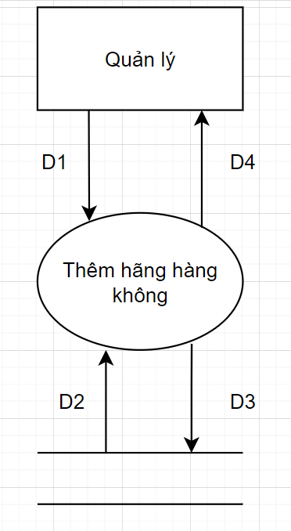Sơ đồ luồng dữ liệu :

**Giải thích:**

• D1: Thông tin về hãng hàng không: Tên hãng hàng không, mã hãng hàng không, mô tả về hãng hàng không ,..

• D2: Không có

• D3: Lưu trữ vào CSDL các thông tin đã nhập qua kiểm duyệt chính xác

• D4: Danh mục hãng hàng không

**Thuật toán:**

* Bước 1: Kết nối cơ sở dữ liệu
* Bước 2: Nhận thông tin D1 từ người dùng
* Bước 3: Kiểm tra điền đầy đủ thông tin
* Bước 4: Kiểm tra hãng hàng không (mã hãng) có thuộc “ danh sách hãng hàng không” hay không ?
* Bước 5: Kiểm tra tên hãng hàng không có thuộc “ danh sách hãng hàng không” hay không ?
* Bước 6: Nếu không thỏa tất cả các qui định trên thì tới bước 8
* Bước 7: Lưu D3 vào cơ sở dữ liệu
* Bước 8: Đóng kết nối cơ sở dữ liệu
* Bước 9: Kết thúc

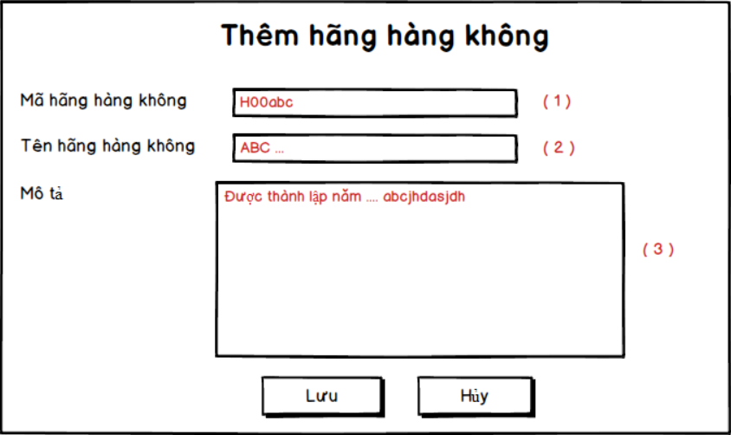**Mockup**

- Chú thích:

* Với chức năng này, quản lý có thể thêm các hãng hàng không mới vào hệ thống quản lý khi hợp đồng hợp tác được ký kết thành công hoặc khi công ty mua lại hãng hàng không đó.

(1) Nhập mã hãng hàng không

(2) Nhập tên hãng hàng không

(3) Nhập nội dung mô tả về hãng hàng không